推广应用电脑防盗技术服务措施
１、简要介绍
针对当前计算机失窃案件频发的状况，福州市公安机关研发了基于互联网的计算机防盗技术服务措施。该技术服务措施通过登记计算机相关信息，并对登记的信息进行注册。当已登记计算机失窃时，失主向公安机关报案，公安机关依据当事人登记的相关信息，即可开展被盗计算机侦办工作，查找失主。
２、用户注册指南
用户必须通过公安机关提供的方式进行登记（如下图）。
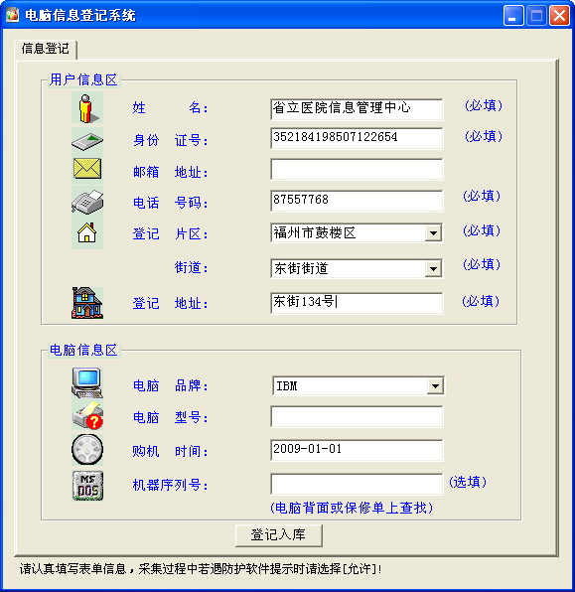
图例中“用户信息区”为必填项，所填信息应真实有效；“电脑信息区”为选填项，建议填写完整。其中必填项中的“姓名”可填写“省立医院+科室名”。职工家用电脑“登记片区”也可填鼓楼东街片区，一旦计算机被盗，可向辖区公安派出所报案。
３、用户计算机失窃后报案
计算机被盗前已登记注册过的机主，一旦计算机被盗，应立即向辖区公安派出所报案并声告“已登记注册”，公安机关查获到失窃计算机后，及时通知用户。
4、登记注册程序下载
下载到个人计算机后解压再运行登记程序。

